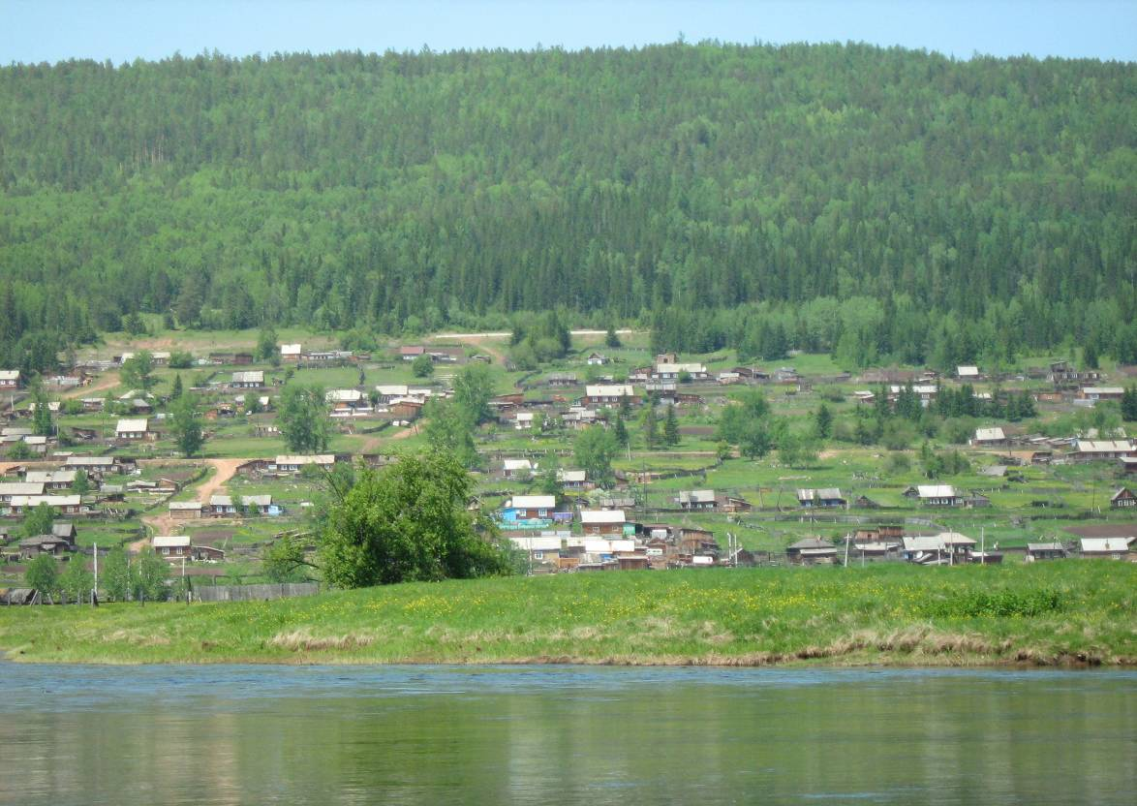

Семигорского сельского поселения
№ 22 Среда 30 ноября 2016 год

30.11.2016 г. № 143
РОССИЙСКАЯ ФЕДЕРАЦИЯ
ИРКУТСКАЯ ОБЛАСТЬ
НИЖНЕИЛИМСКИЙ РАЙОН
СЕМИГОРСКОЕ МУНИЦИПАЛЬНОЕ ОБРАЗОВАНИЕ
ДУМА
РЕШЕНИЕ

О ВНЕСЕНИИ ИЗМЕНЕНИЙ В «ПОЛОЖЕНИЕ ОБ ОПЛАТЕ ТРУДА МУНИЦИПАЛЬНЫХ СЛУЖАЩИХ АДМИНИСТРАЦИИ СЕМИГОРСКОГО СЕЛЬСКОГО ПОСЕЛЕНИЯ»

В соответствии с Федеральным законом от 06.10.2003 г. № 131-ФЗ, Постановлением Правительства Иркутской области от 27 ноября 2014 года № 599-пп «Об установлении нормативов формирования расходов на оплату труда депутатов, выборных должностных лиц местного самоуправления, осуществляющих свои полномочия на постоянной основе, муниципальных образований Иркутской области», Законом области от 17.12.2008 г. № 122-оз, Указом Губернатора Иркутской области от 11 марта 2013 года № 54-уг «Об увеличении (индексации) размеров окладов месячного денежного содержания государственных служащих Иркутской области», руководствуясь ч. 2 ст. 59 Устава администрации Семигорского муниципального образования, Дума Семигорского сельского поселения

РЕШИЛА:

1.Внести изменения в решение Думы от 27.05.2015 г. № 82 «Об утверждении Положения об оплате труда муниципальных служащих администрации Семигорского сельского поселения» в статье 18 главы 9 Положения исключить слова: на выплаты близким родственникам (супругу или супруге, родителям или детям) умершего муниципального служащего, муниципальному служащему в случае длительной утраты трудоспособности или осуществления ухода за больным родственником в течение длительного периода времени (более 3 недель), в связи с выходом муниципального служащего на пенсию.
2.Администрации Семигорского сельского поселения опубликовать настоящее решение в периодическом печатном издании «Вестник» Семигорского сельского поселения и разместить на официальном сайте администрации Семигорского сельского поселения в информационно-телекоммуникационной сети «Интернет».

Глава Семигорского муниципального образования К.С. Лопатин

2 Вестник Среда 30 ноября № 22
30.11.2016 г. № 144
РОССИЙСКАЯ ФЕДЕРАЦИЯ
ИРКУТСКАЯ ОБЛАСТЬ
НИЖНЕИЛИМСКИЙ РАЙОН
СЕМИГОРСКОЕ МУНИЦИПАЛЬНОЕ ОБРАЗОВАНИЕ
ДУМА
РЕШЕНИЕ
О НАЛОГЕ НА ИМУЩЕСТВО ФИЗИЧЕСКИХ ЛИЦ

Руководствуясь ст. 5, п. 4 ст. 12, ст.ст. 15, 17, главой 32 «Налог на имущество физических лиц» Налогового кодекса РФ, ст.ст. 14, 17, 35 Федерального закона от 06.10.2003 N 131-ФЗ "Об общих принципах организации местного самоуправления в Российской Федерации", пунктом 2 статьи 48, статьи 65 Устава Семигорского муниципального образования, Дума Семигорского муниципального образования
РЕШИЛА:
1. Установить и ввести в действие на территории Семигорского муниципального образования налог на имущество физических лиц (далее - налог).
2. Установить следующие ставки налога в зависимости от суммарной инвентаризационной стоимости объектов налогообложения, умноженной на коэффициент-дефлятор (с учетом доли налогоплательщика в праве общей собственности на каждый из таких объектов):
Суммарная инвентаризационная стоимость объектов налогообложения, умноженная на коэффициент-дефлятор (с учетом доли налогоплательщика в праве общей собственности на каждый из таких объектов) | Ставка налога
До 300 000 рублей (включительно) | 0,1 процента
Свыше 300 000 рублей до 500 000  рублей (включительно) | 0,2 процента
Свыше 500 000 рублей | 0,5 процента
3. При определении налоговой базы исходя из кадастровой стоимости объекта налогообложения в отношении объектов налогообложения, включенных в перечень, определяемый в соответствии с пунктом 7 статьи 378.2 Налогового кодекса Российской Федерации, а также объектов налогообложения, предусмотренных абзацем вторым пункта 10 статьи 378.2 Налогового кодекса Российской Федерации, установить налоговую ставку в размере 0,5 процента.
4. Признать утратившее силу решение Думы Семигорского муниципального образования от 27 октября 2015 года № 99 «О налоге на имущество физических лиц».
5. Настоящее решение опубликовать в периодическом печатном издании «Вестник » Семигорского сельского поселения и разместить на официальном сайте администрации Семигорского сельского поселения в информационно-телекоммуникационной сети «Интернет» не позднее 1 декабря 2016 года.
6.Настоящее решение вступает в силу по истечении одного месяца со дня его официального опубликования, но не ранее 01.01.2017 года.
7.В течение 5 дней с момента принятия направить настоящее решение в Межрайонную ИФНС России № 15 по Иркутской области.

Глава Семигорского муниципального образования Лопатин К.С.

665682 Администрация Распространяется бесплатно
пос. Семигорск 64 – 4 -71 Дума сельского Газета выходит
ул. Октябрьская, 1 поселения 2 раз в месяц кол-во 35 шт.
Гл. редактор К.С. Лопатин

Отв. за выпуск Л.В. Окунева

